**TRUNG TÂM TRỢ GIÚP PHÁP LÝ TỈNH TỔ CHỨC TẬP HUẤN VỀ QUYỀN TRẺ EM VÀ BÌNH ĐẲNG GIỚI TRONG TRƯỜNG HỌC**

Căn cứ Kế hoạch số 5087/KH-UBND ngày 01/11/2024 của Ủy ban nhân dân tỉnh về triển khai Tháng hành động vì bình đẳng giới và phòng ngừa, ứng phó với bạo lực trên cơ sở giới năm 2024. Thực hiện Kế hoạch số 3686/KH-STP ngày 13/11/2024 về triển khai Tháng hành động vì bình đẳng giới và phòng ngừa, ứng phó với bạo lực trên cơ sở giới; Trong thời gian từ ngày 12/11 - 22/11/2024, Trung tâm trợ giúp pháp lý đã phối hợp với Hội Liên hiệp phụ nữ và Phòng Giáo dục & Đào tạo huyện Ninh Sơn tổ chức 09 lớp tập huấn tư vấn pháp luật cho cán bộ, hội viên chủ chốt thuộc Hội Liên hiệp phụ nữ huyện Ninh Sơn, các xã, thị trấn, thành viên chủ chốt thuộc các ban hòa giải, tuyên truyền viên tại các địa phương; Cán bộ quản lý, giáo viên chủ chốt thuộc Phòng Giáo dục & Đào tạo huyện và các trường Mẫu giáo, Tiểu học, Trung học cơ sở.

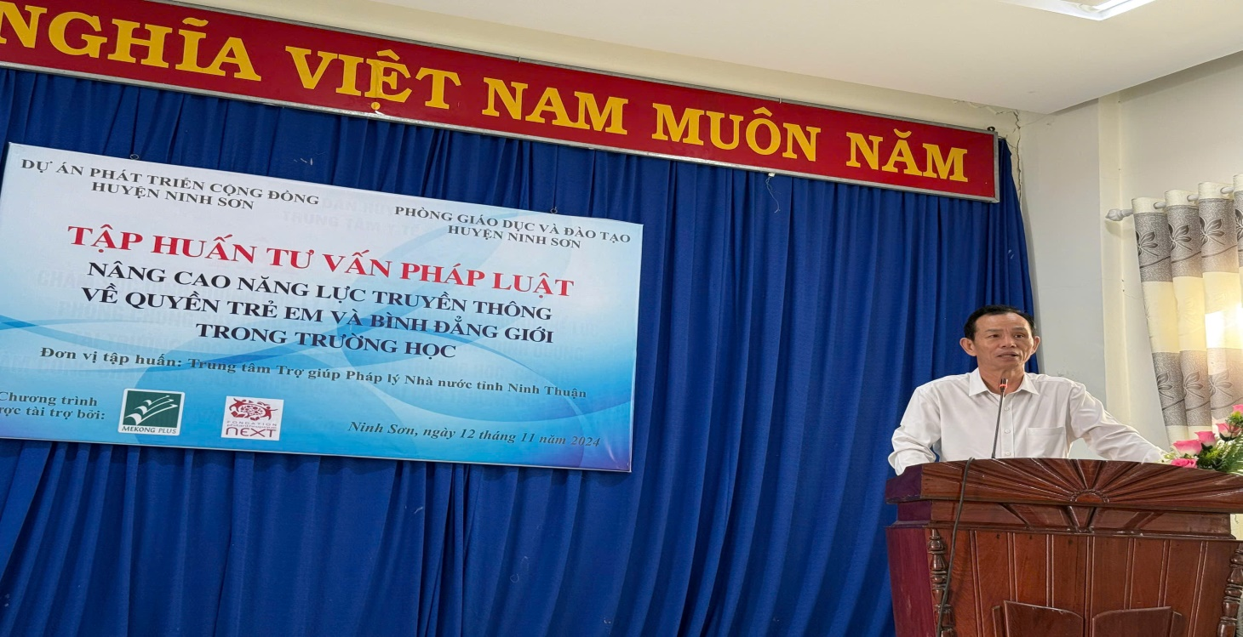

Hình ảnh: Ông Phan Thanh Hoàng – Quyền Trưởng phòng GD&ĐT huyện Ninh Sơn phát biểu khai mạc lớp tập huấn

Tại lớp tấp huấn của Phòng GD&ĐT, báo cáo viên của Trung tâm trợ giúp pháp lý đã báo cáo chuyên đề về Quyền trẻ em và Bình đẳng giới trong trường học cho 77 học viên là cán bộ quản lý, giáo viên chủ chốt của Phòng Giáo dục & Đào tạo huyện, thầy cô giáo của 8 trường Mẫu giáo, 21 trường Tiểu học và 8 trường Trung học cơ sở. Song song với việc truyền đạt các quy định của pháp luật, báo cáo viên đã đưa ra ví dụ từ những vụ án cụ thể mà trong những năm qua Trung tâm trợ giúp pháp lý đã bào chữa/bảo vệ quyền và lợi ích hợp pháp cho trẻ em là bị can/bị hại trong các vụ án hình sự.

Các thầy cô đã thảo luận sôi nổi, mạnh dạn đưa ra những tình huống đã gặp phải trong quá trình giảng dạy để báo cáo viên trao đổi, hướng dẫn trên cơ sở quy định của pháp luật, từ đó có hướng giải quyết tốt nhất giúp bảo vệ được quyền và lợi ích hợp pháp của trẻ em hiện đang là học sinh của trường mình.

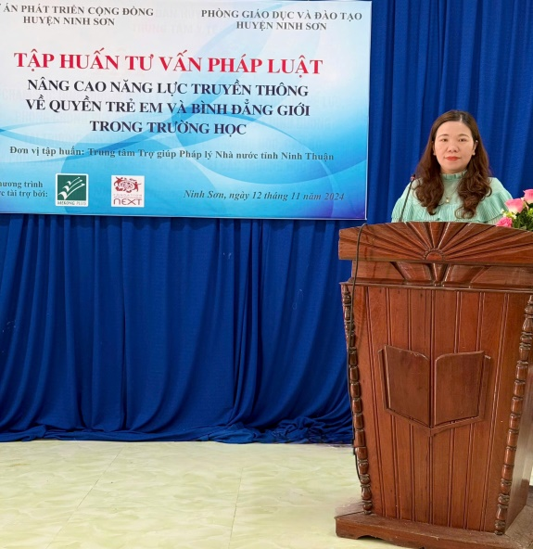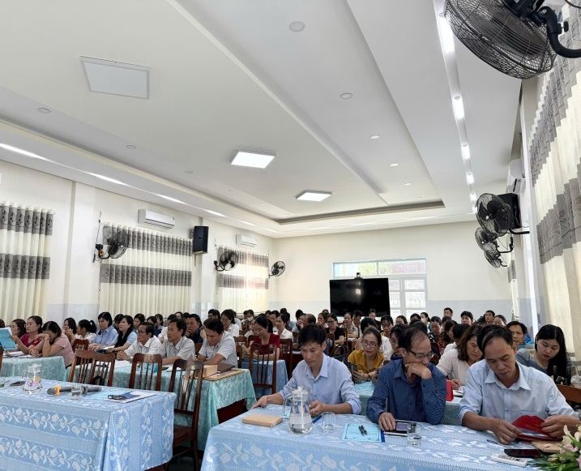

Hình ảnh: Quang cảnh lớp tập huấn tại Phòng GD&ĐT Hình ảnh: Bà Đỗ Thị Hải-GĐ Trung tâm báo cáo tại lớp tập huấn

08 lớp tập huấn được tổ chức tại UBND thị trấn Tân Sơn và các xã trên địa huyện, mỗi lớp có 50 học viên là thành viên chủ chốt thuộc ban hòa giải, tuyên truyền viên tại địa phương tham dự. Báo cáo viên đã báo cáo về Quyền trẻ em, Luật Hôn nhân và gia đình, Luật Bình đẳng giới, trong đó nhấn mạnh chủ đề tháng hành động vì bình đẳng giới năm 2024 *“Đảm bảo an sinh xã hội, tăng quyền năng và tạo cơ hội cho phụ nữ và trẻ em gái nhằm thực hiện bình đẳng giới và xóa bỏ bạo lực trên cơ sở giới”.* Tại mỗi lớp tập huấn báo cáo viên đã tư vấn, hướng dẫn cho các học viên về các lĩnh vực mà họ vướng mắc như: đăng ký khai sinh cho trẻ khi ba mẹ không có đăng ký kết hôn, thừa kế, di chúc, thi hành án dân sự, thủ tục ly hôn khi một người ở ngoài tỉnh, vấn đề chia nợ chung khi ly hôn...

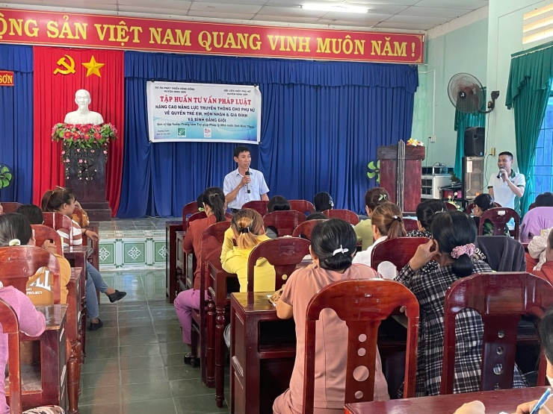 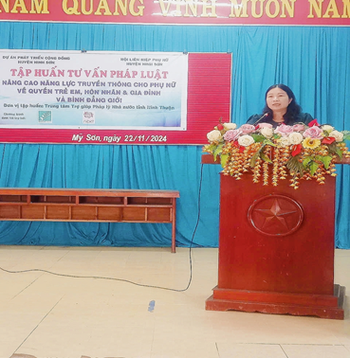

Hình ảnh: Ông Ngô Văn Phát-Trưởng phòng Nghiệp vụ báo cáo tại xã Hòa Sơn Hình ảnh: Bà Dương Thị Tuyến-PCT HLHPN Ninh Sơn phát biểu khai mạc

Thông qua các lớp tập huấn đã giúp học viên nâng cao kiến thức về pháp luật, từ đó phát huy khả năng giải quyết vấn đề, thúc đẩy thực hiện luật pháp, chính sách, vận động xã hội về bình đẳng giới và phòng, chống bạo lực trên cơ sở giới./.

**Đinh Nhì**